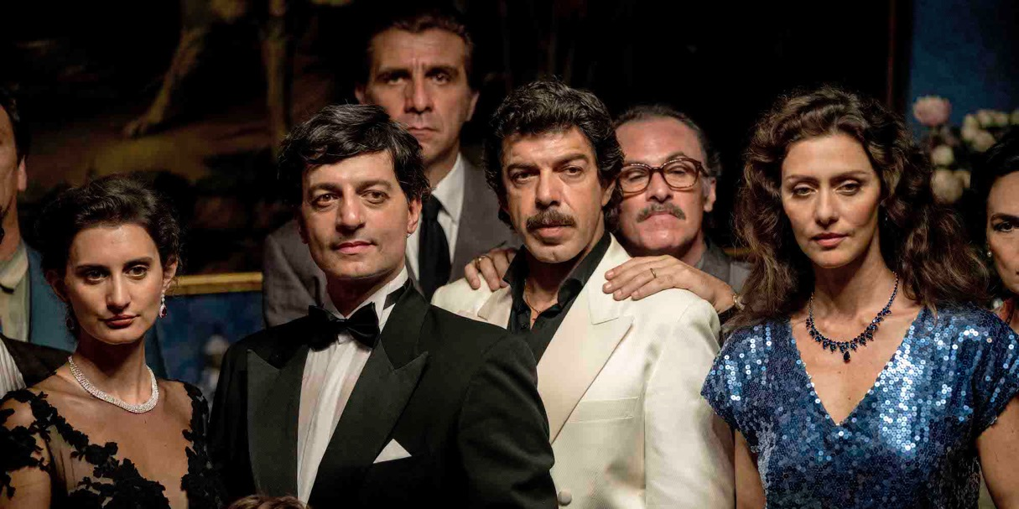

PRESSKIT
PRVÝ ZRADCA | IL TRADITORE

Distribučná premiéra: 23. január 2020
Krajina pôvodu: Taliansko, Brazília, Nemecko, Francúzsko
Rok výroby: 2019
Formát: DCP, MP4
Jaz. verzia: taliansky s českými titulkami
Žáner: thriller/životopisný
Scenár a réžia: Marco Bellocchio
Kamera: Vladan Radoovic
Strih: Francesca Calvelli
Minutáž: 152 min
Hrajú: Pierfrancesco Favino, Luigi Lo Cascio, Maria Fernanda Cândido, Alessio Praticò, Fausto Russo Alesi, Fabrizio Ferracane, Patrick Simons, Paolo La Bruna

Krátky popis: Jeden z najlepších talianskych filmov roku 2019 o mužovi, ktorý ako prvý porušil zákon mlčania a navždy zmenil svet mafie.

Spolufinancované z programu Európskej únie Kreatívna Európa

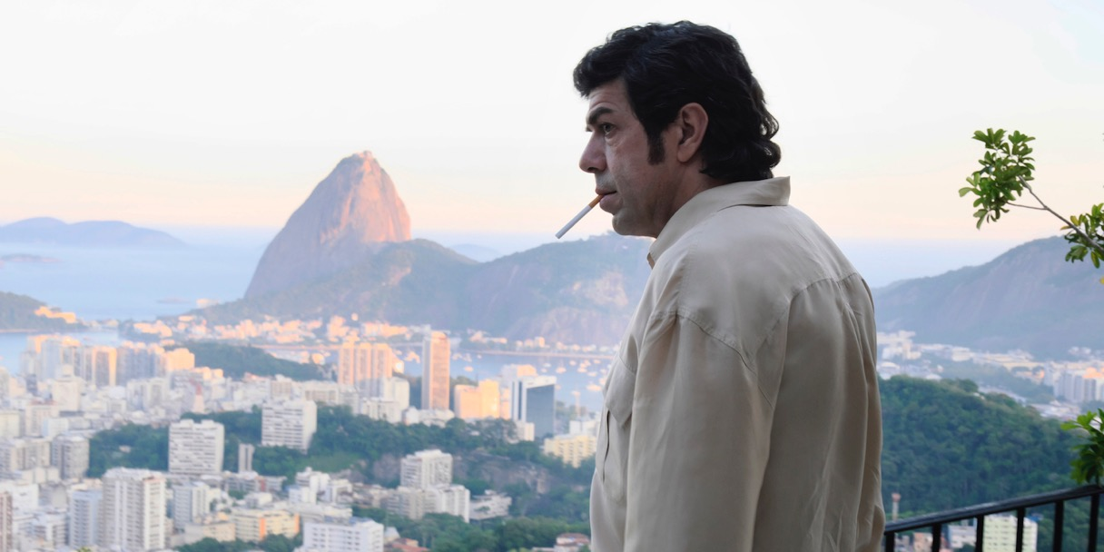

SYNOPSA

Taliansko osemdesiatych rokov. Klany sicílskej mafie medzi sebou neľútostne bojujú o moc. Vláde sa situácia vymyká z rúk, až kým sa neobjaví prvý zradca. Tommaso Buscetta (Pierfrancesco Favino) urobí to, čo bolo doposiaľ nepredstaviteľné. Poruší prísahu, popíše praktiky najväčšej mafiánskej organizácie Cosa Nostra a pomôže tak sudcovi Falconemu dostať stovky jej členov za mreže. Onedlho sa však začne schyľovať k tvrdej pomste. Strhujúci a v mnohom pravdivý príbeh človeka, ktorý navždy zmenil svet mafie, nakrútil legendárny režisér Marco Bellocchio a bol uvedený v hlavnej súťaži na festivale v Cannes.

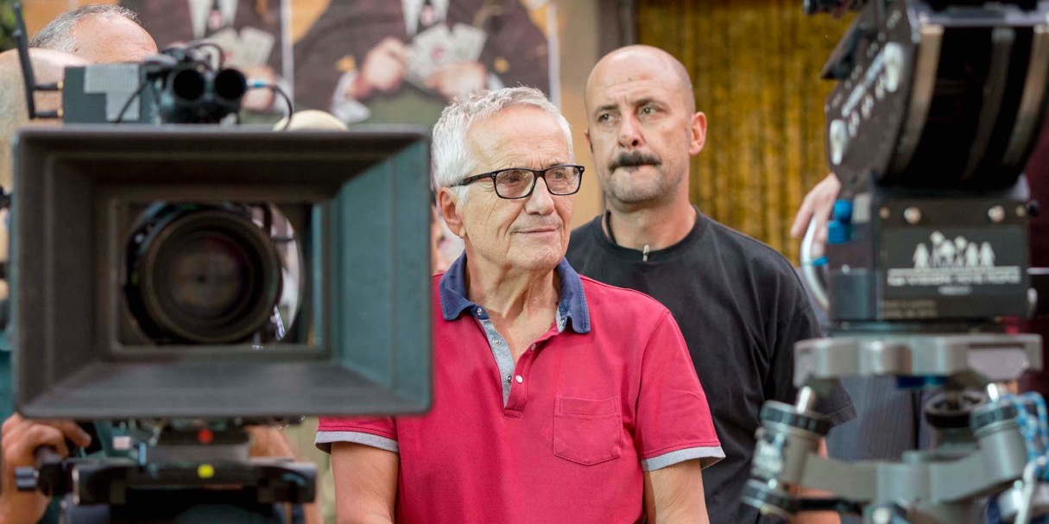

REŽISÉR MARCO BELLOCCHIO O FILME
Prvý zradca je skôr príbehom Tommasa Buscetty ako Cosa Nostry.
Tommaso Buscetta je v živote aj vo vzťahoch nevypočítateľný a je v neustálom pohybe. Vymyká sa priemeru, je inteligentný, okúzľujúci, efektívny a obdarený prirodzenou autoritou. Je to mafián verný Cosa Nostre, ale aj svojim osobným zásadám a nebojí sa postaviť autoritám.
Od konca 70. do začiatku 80. rokov čelí rastúcej sile klanu Corleonesi, ktorý vedie nekompromisný Totò Riina. Táto skupina nemá žiadne zľutovanie a prekračuje základné princípy Cosa Nostry: zabíjajú ženy a deti a odstraňujú všetko, čo im stojí v ceste. Táto skupina nemá pre Tommasa Buscettu miesto. Keď sa v roku 1982 presťahuje so svojou milovanou ženou a deťmi do Ria de Janeira, snaží sa svoj angažmán v mafii ukončiť. No mafiu nejde opustiť ľahko a organizácia ho prenasleduje. Lenže brazílska polícia ju predbehne a vydá ho do Talianska.
Buscetta navrhne talianskej justícii dohodu: bude spolupracovať a výmenou za život a ochranu prehovorí o mafii. Čoskoro je konfrontovaný s majestátnym, neúprosným a húževnatým sudcom Giovannim Falconem a my sa dostávame do najhlbších zákutí sicílskej organizácie: vraždy, strieľanie a podvody. To všetko dotvára kulisy Buscettových výpovedí. Ten sa ukáže byť najväčšou záhadou Cosa Nostry – nikto netuší, prečo kolaboruje. Vyzerá to, že ho poháňa pomsta a túžba odhaliť mafiu, čo sa ale nezhoduje s jeho doterajšími hodnotami.
Počas svojho priznania zdôrazňuje priepasť, ktorá existuje medzi „jeho“ mafiou a tou corleonskou. Snaží sa tak ospravedlniť pravú Cosa Nostru. V jeho interpretácii figuruje Totò Riina ako najväčší zradca.
Zrada je téma, ku ktorej sa film znovu a znovu vracia. Núti nás totiž premýšľať o problematike zmeny. Môže sa niekto za svoj život skutočne a hlboko zmeniť, alebo je to len pretvárka? Je zmena spôsob uzdravenia, pokánia? Vydal sa Buscetta, ktorý celý život odmietal označenie „informátor“, na cestu uzdravenia a pokánia, aby sa stal novým človekom? Alebo si vytvoril vlastnú spravodlivosť?
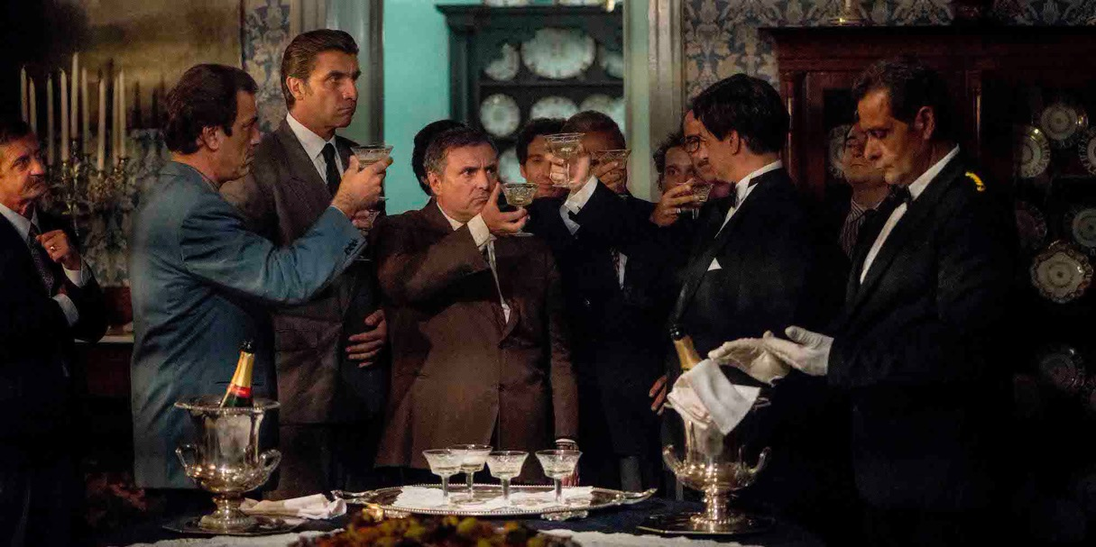

POZADIE PRÍBEHU

Druhá mafiánska vojna

„Pokiaľ sme pašovali cigarety, všetko išlo dobre. Potom prišiel heroín a peniaze im zatemnili hlavu.“
− Salvatore "Totuccio" Contorno pri súde v Palerme, rok 1986

Palermo v 80. rokoch – svetové mesto heroínu
Na začiatku 80. rokov to v sicílskej mafii vrelo. V predošlej dekáde prišlo k prudkému rozvoju obchodu s drogami na trase Palermo – New York. Z ázijského morfia sa v tajných laboratóriách vyrábalo obrovské množstvo heroínu. Ten následne putoval cez Atlantik do rúk newyorských rodín sicílskeho pôvodu, ktoré sa starali o jeho distribúciu na americkom trhu. Palermo sa stalo hlavným svetovým mestom heroínu a mafia mala nesmierne zisky. Niektorým však ich moc a peniaze nestačili. Cítili príležitosť a chceli stále viac. Medzi nimi vynikal klan corleonesi a jeho šéf Salvatore „Toto“ Riina, preslávený svojou mimoriadnou krutosťou. Keď v roku 1980 stroskotal pokus rozdeliť si zisky dohodou, začalo sa schyľovať k brutálnemu konfliktu.

Nemilosrdný Toto Riina a rozkol vo vnútri Cosa Nostry
Mafia bola vždy zločineckou organizáciou. Zároveň však mala svoj „kód cti“, ktorého sa pomerne prísne držala: žiadne vraždy žien a detí, minimum civilných obetí. Takmer 80 rokov nezabila mafia žiadneho politika, či sudcu. Riina si však s týmito pravidlami hlavu nelámal. S bossmi niektorých klanov uzatváral tajné dohody, iných vraždil. 13 ročného syna jedného zo svojich rivalov nechal uniesť, uškrtiť a rozpustiť v kyseline – ako varovanie. Keď na jar 1981 zorganizoval vraždu dvoch mocných protivníkov, druhá mafiánska vojna prepukla naplno. Zatiaľ čo umierali celé rodiny, Riina svoju zlosť obrátil tiež proti verejným činiteľom. Nechal zabiť policajného generála, ktorý mafii vyhlásil vojnu. O život prichádzali politici, ktorí sa nenechali korumpovať, vrátane prezidenta Sicílie Piersantiho Mattarelly. Verejnosť mal zastrašiť bombový útok na vlak, počas Vianoc 1984. Ako neskôr na súde uviedol jeden zo svedkov, „kto sa neprispôsobil, zomrel“. To poburovalo veľkú časť mafie, ktorá teror neschvaľovala a snažila sa chrániť svoj vplyv a dlhoročné pravidlá fungovania Cosa Nostry. Proti corleonským a ich spojencom mali však odporcovia malú šancu. Za dva roky vojny zaplatilo životom viac ako 1000 Sicílčanov. Ani útek nestačil. Riina sa protivníkom pomstieval na príbuzných „do dvadsiateho kolena“. Neváhal organizovať ich prenasledovanie po celej Európe, Južnej Amerike aj USA.

Všetci proti všetkým a márne snahy polície
Situácia bola mimoriadne neprehľadná. Mafiánske rodiny dôsledne dodržiavali mlčanlivosť, ktorú podľa tradície považovali za najvyššiu cnosť. Niektorí z nich žili napriek tomu verejným životom. Nie však klan Corleonesi. Väčšina Riinových „vojakov“ svojho bossa v živote nevidela. Rovnako ako ďalší mocní členovia klanu sa Toto Riina skrýval a všetko podstatné organizoval z ústrania.

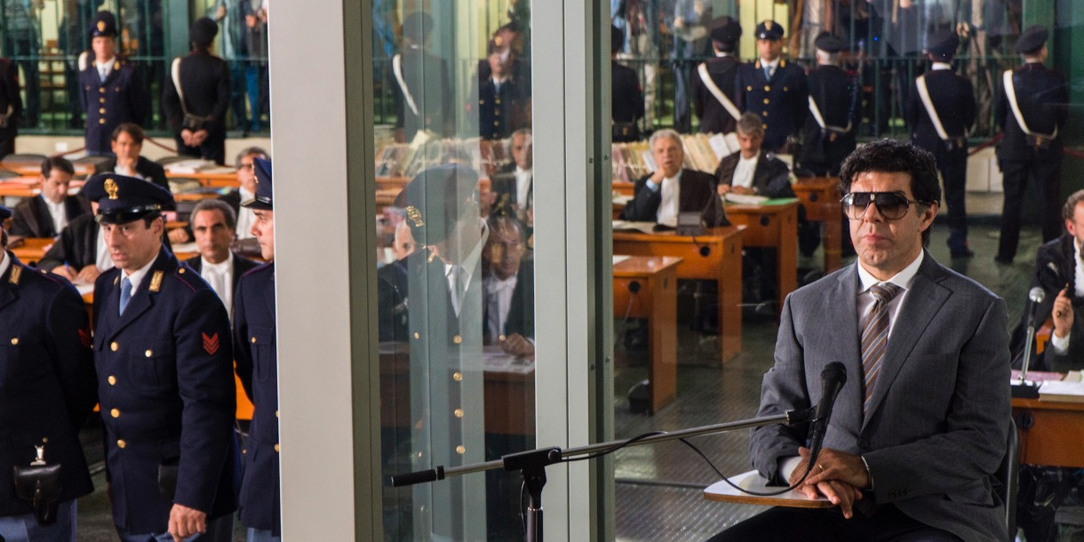

Bossovia klanov, ktorí začali s corleonovými spolupracovať, o spojenectve ďalším rodinám nehovorili a naoko s ostatnými stále udržovali priateľské vzťahy. Členovia mafie nevedeli, komu môžu veriť. Mnohí z nich chápali motívy a spojenectvo aktérov veľkého krvi preliatia rovnako málo ako zmätené a zaskočené úrady. Policajné teórie sa jedna po druhej vyvracali, keď mafia postupne zlikvidovala niekoľko mocných bossov, ktorých polícia považovala za možných strojcov násilia. Polovicu politikov a polície ovládla mafia a druhá polovica bola bezradná.

Tomasso Buscetta – muž, ktorý všetko zmenil
Skutočný prielom priniesol až Tomasso Buscetta, mafián, ktorý nikdy nechcel byť bossom. Vďaka svojmu osobnému kúzlu, inteligencii a kontaktom však mal veľký vplyv. Buscetta považoval chamtivého a beštiálneho Riina za zradcu princípov a ideálov „starej“ Cosa Nostry a opovrhoval ním. Do vojny klanov sa nechcel nechať zatiahnuť a utiekol do Brazílie s treťou manželkou a troma najmladšími zo svojich ôsmych detí. Zatiaľ čo bol preč, Riina nechal zavraždiť Buscettových dvoch synov, brata, zaťa, švagra, štyroch synovcov a celý rad priateľov a členov jeho širšej rodiny. Buscetta, ktorého v Brazílii hľadala mafia aj polícia, stratil všetky ilúzie o mafii. Po svojom zatknutí sa stretol s charizmatickým sudcom Giovannim Falconem a pršiel k doposiaľ nevídanému rozhodnutiu: porušiť sľub mlčanlivosti a vypovedať. Cosa Nostra bola do tej doby organizáciou opradenou tajomstvom, o ktorej vnútorných princípoch a hierarchii nebolo známe takmer nič. Buscetta jej fungovanie detailne popísal po prvý raz a nasledujúce mesiace navždy zmenili svet mafie.

Maxiproces
Buscettove svedectvá sa stali ťažiskovými pre tzv. maxiproces, ktorý sa uskutočnil v Palerme v rokoch 1986 a 1987. Pre účely procesu bol priamo vo vnútri palermskej väznice vybudovaný špeciálny bunker, ktorý slúžil ako súdna sieň. Miestnosť bola osemuholníkového tvaru a mohla pojať stovky obžalovaných, obhajcov, policajtov, svedkov a novinárov. Bezpečnostné opatrenia boli extrémne – miestnosť mala odolať aj raketovým útokom. Okrem predsedajúceho sudcu Alfonsa Giordana sa procesu zúčastnili aj ďalší dvaja sudcovia, ktorí boli Giordana pripravení nahradiť v prípade, že by bol zavraždený pred vynesením rozsudku. Súdených bolo 475 príslušníkov mafie (z toho 119 ma úteku), 338 bolo odsúdených k celkovému počtu 2665 rokov vo väzení – toto číslo nezahŕňa 19 doživotných trestov. Mnohí z tých, ktorí boli súdení na slobode, sa vyneseniu rozsudku nedožili. 114 obžalovaných bolo zbavených viny, ale 18 z nich bolo následne zavraždených. Jedným z nich bol Antonino Ciulla, ktorý bol zavraždený menej ako hodinu po vynesení rozsudku, keď išiel domov osláviť svoje prepustenie.

Verné zachytenie procesu v snímke Prvý zradca
Snímka Prvý zradca – zachytáva okolnosti maxiprocesu neobvykle verne. Vzhľadom k obrovskej mediálnej pozornosti, ktorá bola súdnemu dianiu venovaná, existovalo stovky hodín nahrávok, ktorými sa tvorcovia poctivo zaoberali, hovorili taktiež s pamätníkmi procesu. Čerešničkou na torte je fakt, že sa kľúčové scény filmu natáčali priamo v skutočnej súdnej sieni vo vnútri palermskej väznice.

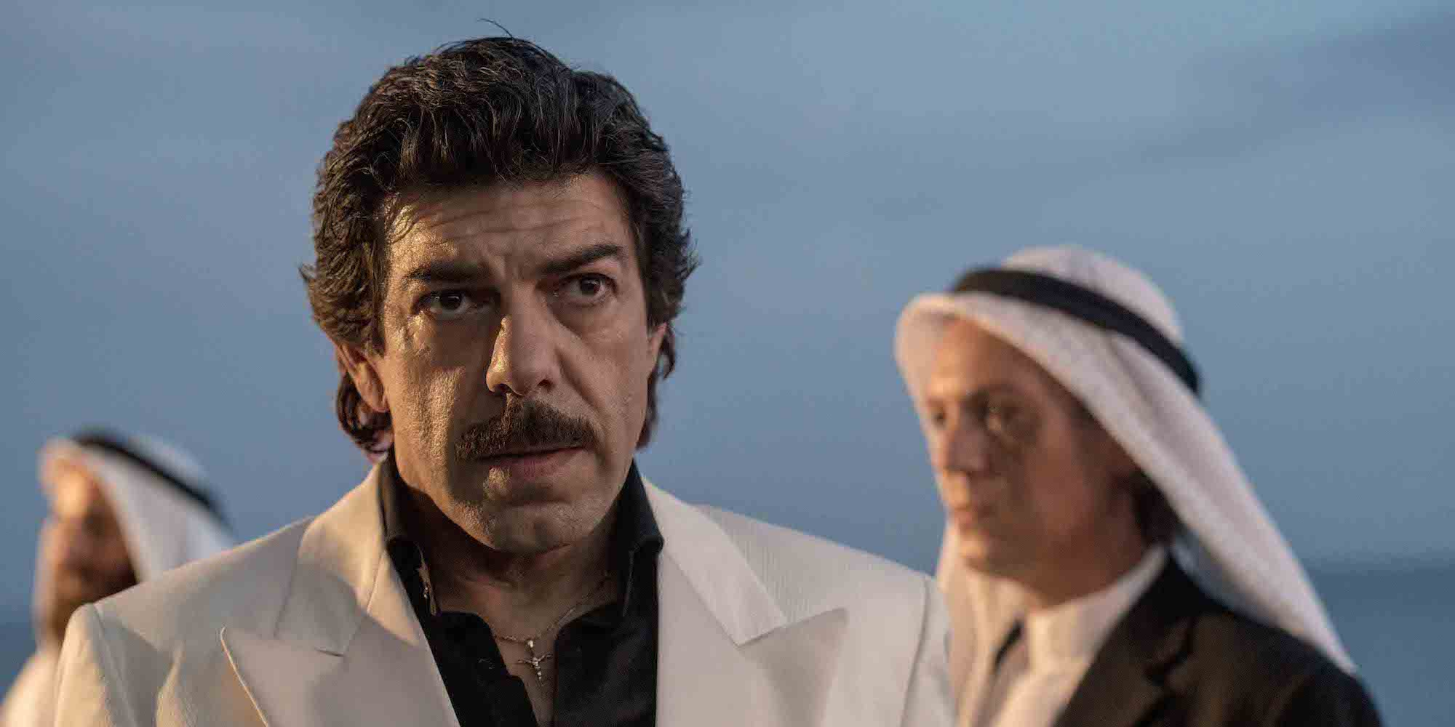

HLAVNÉ POSTAVY PRÍBEHU
TOMMASO BUSCETTA
PIERFRANCESCO FAVINO
Tommaso Buscetta, známy tiež ako Don Masino, je fascinujúcou postavou, ktorá po sebe zanechala stopu v histórii boja proti mafii. Narodil sa v roku 192 v Palerme ako najmladší zo 17 detí v chudobnej rodine, oženil sa skoro a už v šestnástich rokoch mal dvoch synov. Na dráhu zločinu sa vydal v roku 1945, čoskoro preukázal svoje schopnosti a v hierarchii Cosa Nostry začal stúpať. Prenasledovaný talianskou justíciou unikol v roku 1963 do Spojených štátov a potom do Brazílie. To mu prinieslo prezývku „ pán dvoch svetov“.
Ale Buscettovo impérium sa malo čoskoro zrútiť. Bol zatknutý brazílskou políciou a následne uväznený a mučený v Taliansku. V roku 1980 sa mu podarilo z väzenia uniknúť a vrátiť sa späť do Brazílie, aby sa vyhol vojne medzi mafiami. Po svadbe s Cristinou, jeho treťou ženou, mladou Brazílčankou, s ktorou mal dve deti, Buscettu znovu zatkla brazílska polícia. Hlboko ho zasiahlo, keď jeho najbližší, predovšetkým dvaja najstarší synovia boli zavraždení, a tak sa pokúsil otráviť. Ale v poslednej chvíli sa ho podarilo zachrániť a bol vydaný do Talianska, kde dospel k rozhodnutiu, ktoré zmenilo jeho život aj mafiu. Stretol sa so sudcom Falconem a začal s ním spolupracovať. Informácie, ktoré Buscetta poskytol talianskym úradom, boli zatiaľ najdôležitejšie, aké sa im podarilo získať. Po prvý raz bolo možné oslabiť Cosa Nostru. 475 ľudí bolo obvinených a „maxiproces“ sa konal priamo v Palerme. Buscetta bol kľúčovým svedkom a svojim vystúpením pri svedeckom pulte veľmi riskoval. Cosa Nostru si tým síce znepriatelil, ale napriek nebezpečenstu od svojho rozhodnutia neodstúpil: „Cosa Nostra v minulosti nemala nič spoločné s perverznou organizáciou, akou je dnes. [...] Rozhodol som sa spolupracovať s úradmi, aby som vyvrátil presvedčenie, že Cosa Nostra stavia na úcte a dôstojnosti. Tieto hodnoty sú pochované pod hromadami nevinných obetí.“ Táto zločinecká organizácia mu zabila dve deti, ďalších členov rodiny a priateľov. Na konci procesu bolo 360 odsúdených. V roku 1992 bol zavraždený sudca Falcone. Buscetta sa ale nezastavil a odhalil spojenie medzi mafiou a talianskymi politikmi. Odhalenia Dona Masina kompromitovali mocných mužov, ako bol Ciulio Andreotti, bývalý predseda vlády. Aby si zachoval anonymitu a mier, podstúpil plastickú operáciu a odsťahoval sa najskôr do Brazílie a potom do Spojených štátov, kde strávil zbytok života v rámci programu ochrany svedkov.
Najväčším Buscettovým víťazstvom avšak bol jeho odchod: po živote plnom vrážd a vybavovania účtov dokázal dožiť posledné dni v mieri. Zomrel na rakovinu v roku 2000.

CRISTINA BUSCETTA
MARIA FERNANDA CÂNDIDO
Maria Cristina de Almeida Guimarães bola Buscettovou treťou a poslednou manželkou a tiež matkou jeho najmladších detí. Bola Brazílka, výrazne mladšia ako on. Vášnivá, silná, bystrá žena, ktorá bola vždy stredobodom pozornosti, čo ju značne odlišovalo od ostatných typických mafiánskych manželiek, ktoré žili v tieni svojich mužov. Cristina bola aktívna, inteligentná a samostatná – bola kľúčovou postavou v Buscettovom živote a hrala hlavnú úlohu v jeho rozhodnutí zradiť mafiu.

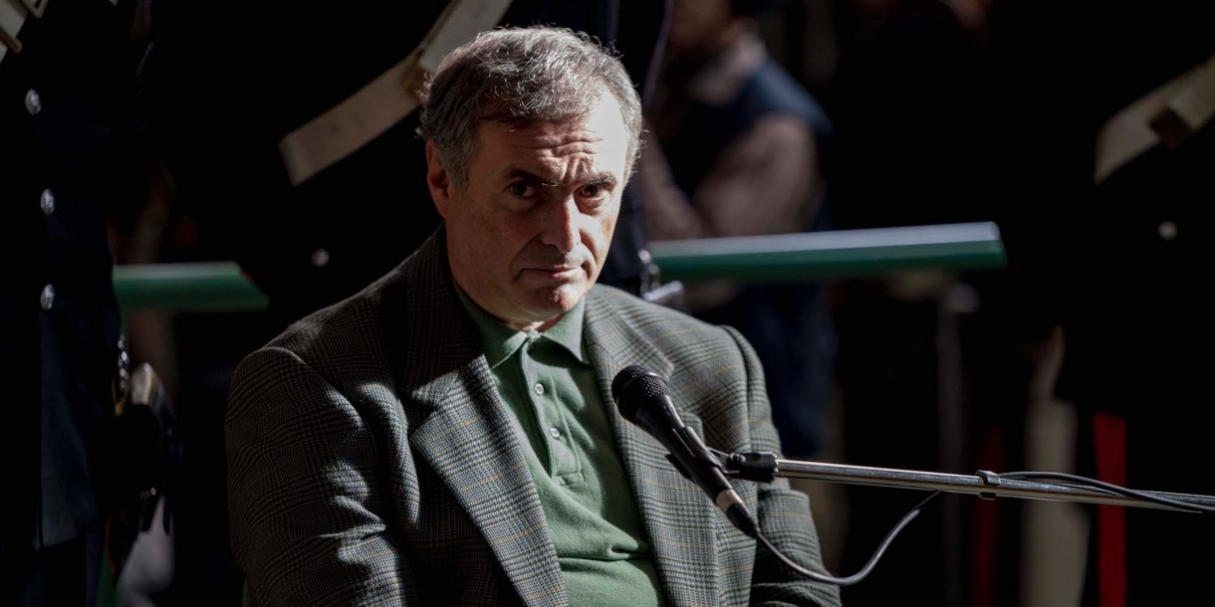
TOTÒ RIINA
NICOLA CALÌ
Salvatore Riina sa narodil 16. novembra 1930 v Corleoni a zomrel 17. novembra 2017 v Parme. Bol známy tiež ako Totò Riina a v sicílskom dialekte ho prezývali „Totò u curtu“ (Krátky) kvôli malej výške (158 cm) a „La Belva“ (Beštia, Zviera) kvôli jeho krutosti.
Toto bol jedným z najvplyvnejším členom sicílskej mafie. V priebehu svojej zločineckej kariéry zabil osobne asi štyridsať ľudí a je podozrievaný, že nariadil zavraždiť ďalších 110 osôb. V osemdesiatych a začiatkom deväťdesiatych rokov viedol Riina a jeho mafiánska rodina Corleonesi neúprosný a násilný boj proti konkurenčným zločinom aj talianskemu štátu, ktorého dvaja sudcovia bojujúci proti mafii Giovanni Falcone a Paolo Borsellino boli zavraždení v roku 1992 len s dvojmesačným odstupom. Mafiánsky teror sa šíril medzi ľuďmi a úrady boli nútené zaviesť prísne opatrenia, čo v roku 1993 viedlo k zatknutiu a uväzneniu Riina a jeho niekoľkých spoločníkov. Bol odsúdený na doživotie a v roku 2017 zomrel na rakovinu potom, čo zmienky o jeho možnom prepustení zo zdravotných dôvodov viedli k vlne verejného pobúrenia.

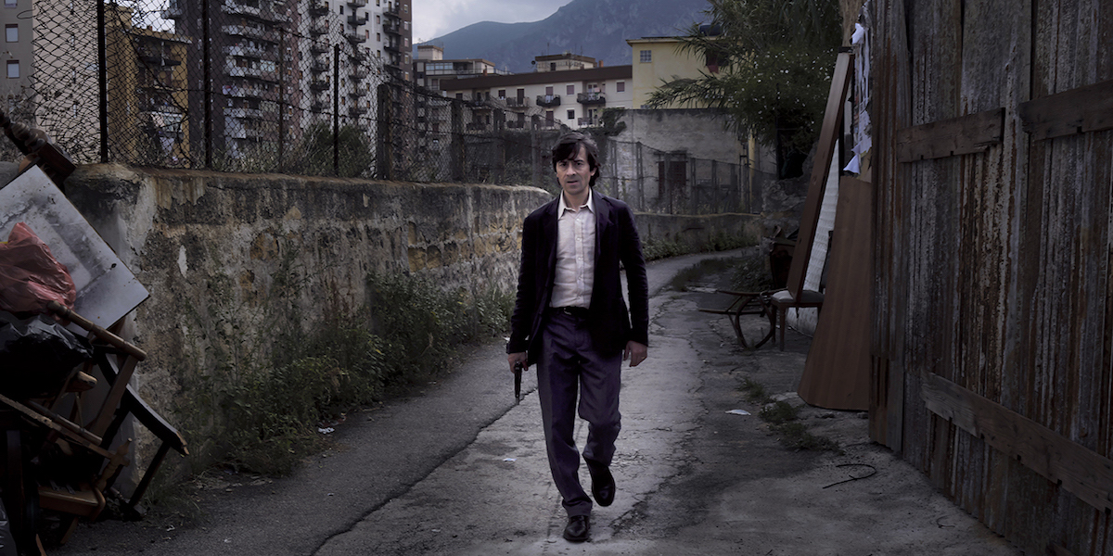
TOTUCCIO CONTORNO
LUIGI LO CASCIO
Salvatore Contorno, známy ako Totuccio Contorno (narodený 20. mája 1946 v Palerme na Sicílii), bol bývalým mafiánskym žoldnierom pod velením Stefana Bontadeho. Neskôr svedčil počas maxiprocesu. Do Cosa Nostry vstúpil v roku 1975. Bol Bontadeho obľúbeným zabijakom a býval spájaný s Tommasem Buscettou. Počas vojny mafií chcel Contorna zlikvidovať klan Corleonesi, ale podarilo sa mu uniknúť a ochrániť seba aj svoju rodinu. Inšpirovaný Buscettou sa rozhodol spolupracovať s talianskymi úradmi.

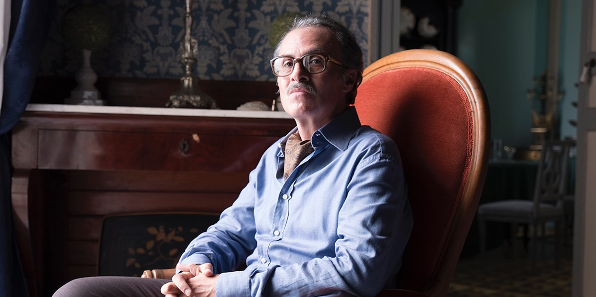
PIPPO CALÒ
FABRIZIO FERRACANE
Pippo Calò, oficiálnym menom Giuseppe Calò, sa narodil 30. septembra 1931 v sicílskom Palerme. Bol veľmi vplyvným členom Cosa Nostry a prezývali ho „pokladník mafie“, pretože bol zapletený do množstva prípadov prania špinavých peňazí. Napriek tomu, že bol blízkym priateľom Tommasa Buscetty, rozhodol sa na začiatku osemdesiatych rokov podporiť jeho hlavného rivala Tota Riinu. Po niekoľkých rokoch na úteku bol 30. marca 1985 zatknutý a súdený v rámci palermského maxiprocesu za pranie špinavých peňazí, spolčovanie s mafiou, vraždu a organizované vydieranie. Bol odsúdený k dvom doživotným trestom. Aktívnym členom Cosa Nostry zostal aj vo väzení, kde žil v luxuse obsluhovaný menej vplyvnými väzňami. Ku zločinom Pippa Calòa patrí aj bombový útok na vlak z Neapolu do Milána v roku 1984, pri ktorom zomrelo 15 osôb a 116 bolo zranených.

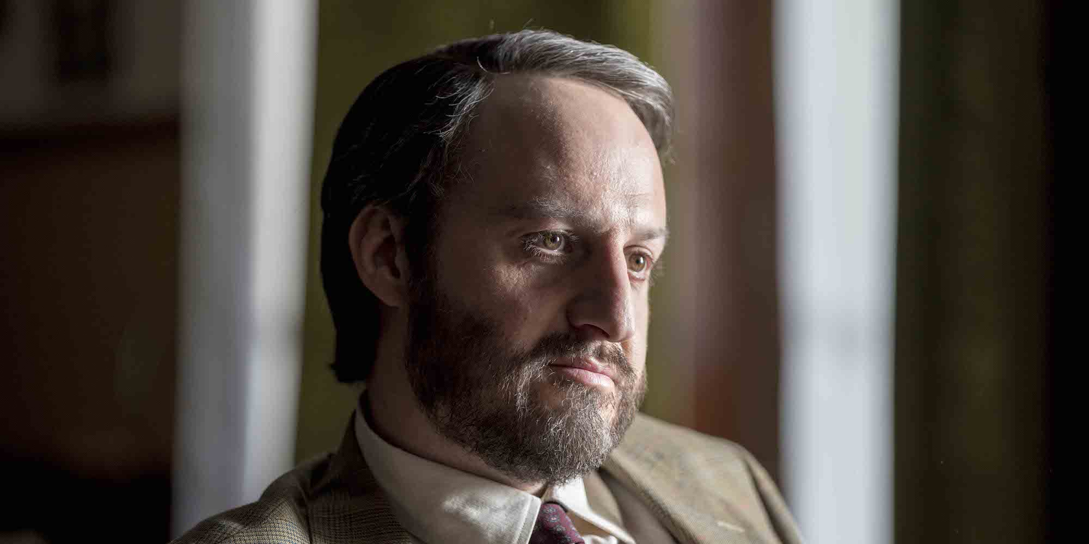
GIOVANNI FALCONE
FAUSTO RUSSO ALESI
Giovanni Salvatore Augusto Falcone, narodený v Palerme 18. mája 1939 a zavraždený 23. mája 1992 v Capaci, bol talianskym sudcom oddaným boju proti mafii. Jeho vraždu objednal Totò Riina, hlava klanu Corleonesi. Falcone sa preslávil keď prijal svedectvo jedného z najvýznamnejších informátorov z radov Cosa Nostry, Tomassa Buscetty, známeho tiež ako „Don Masino“. Na základe tohto svedectva spustil v Palerme v roku 1986 tzv. maxiproces, ktorý zahájil so svojim priateľom Paolom Borsellinom (ktorého pár mesiacov o Falconem tiež zavraždili). Budova palermského trestného súdu nepoňala všetkých 475 obvinených, ktorí sa mali postaviť pred tribunál, preto vznikla súdna sieň nazývaná „bunker“. Falcone požiadal o ďalšie prostriedky k prenasledovaniu mafie, ale nedostal ich dosť rýchlo. Z Giovanni Falconea sa stal hrdina a ikona známa po celom Taliansku. Stal sa ale aj nepriateľom číslo jedna a hlavným cieľom Cosa Nostry. Policajná eskorta na ochranu Giovanni Falconeho nestačila. 23. mája 1992 na neho Cosa Nostra spáchala atentát, o ktorom sa dodnes hovorí ako o „capacijskom masakri“.

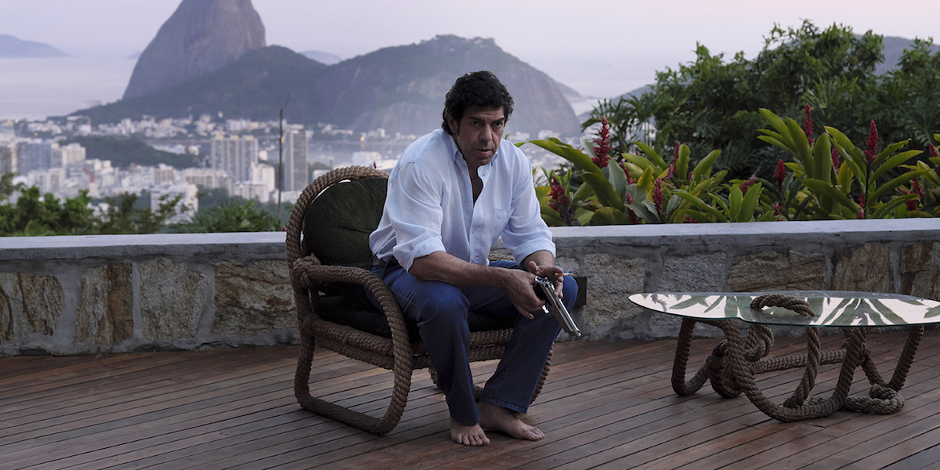

ZO ZAHRANIČNÝCH OHLASOV

„Ohromujúce. Costa Nostra je v tomto filme odhalená na dreň.“ – The Hollywood Reporter

„Veľkolepá a suverénne natočená snímka. Viac strhujúci film podľa skutočného príbehu nájdete len ťažko“. – RogerEbert.com

„Pierfrancesco Favino je herecká superstar. Tommaso Buscetta je v jeho vynikajúcom podaní príťažlivou a sebavedomou kmotrovskou figúrou, v ktorej očiach však čas od času prebleskúva nevyhnutná bolesť.“ – The Wrap

„Odvážna a sebavedomá filmarina.“ – The Guardian

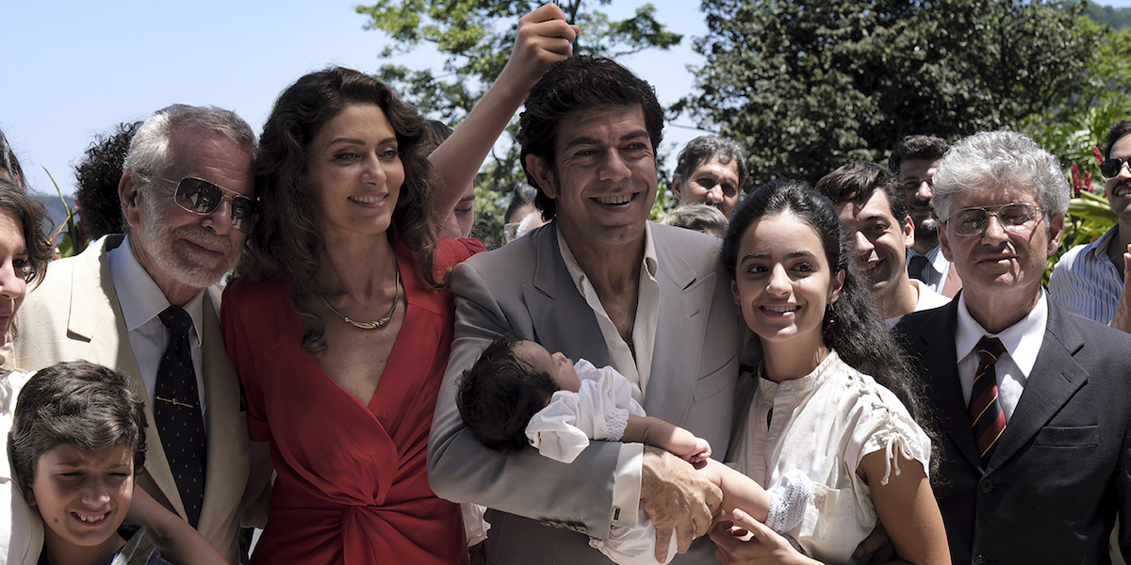

MAFIÁNSKY SLOVNÍČEK

Capo – Don, boss, šéf rodiny. Podľa pozície v hierarchii organizácie sa rozlišujú tiež mocnejší tzv. „capomandamento“ či „capocommisione“.
Commisione – Organizovaný zločin na Sicílii koordinujú na úrovni provincií „komisie“, najvyššie mocenské útvary tvorené zástupcami jednotlivých „mandamenti“.
Cornuto – „Paroháč“ je jedinec, ktorému je jeho žena neverná. Tento výraz je na Sicílii veľkou urážkou. Má vykresliť muža ako neschopného a nemužného.

Cosa Nostra – Zatiaľ čo slovo „mafia“ používajú predovšetkým média a verejnosť, členovia hovoria o sicílskej organizácii ako o „našej veci“.
Cosca – Iný výraz pre rodinu, doslova „artičok“. Rovnako ako v správnej rodine, jednotlivé vrstvy artičoku drží pri sebe a chráni životodarné jadro.
Famiglia – Rodina, inak tiež klan, je základnou organizačnou jednotkou mafie.
Infame – Hanlivé označenie pre zradcu, ktorý sa previnil proti základným princípom lojality.

Lupara bianca – Vražda, pri ktorej sú pozostatky pochované na neprístupnom mieste, zaliate do betónu, rozpustené či inak zlikvidované, takže sa telo nikdy nenájde.
Mandamento – Organizačná jednotka tvorená tromi geograficky najbližšími rodinami. Ich šéfom je „capomandamento“.

Mattanza – Doslova „krvi preliatie“, označuje takzvanú druhú mafiánsku vojnu, behom ktorej prišlo na Sicílii medzi rokmi 1981 a 1983 k viac než 1000 vraždám.
Maxiproces – Veľký súdny proces, počas ktorého bolo v rokoch 1986 a 1987 obvinených 475 sicílskych mafiánov, z ktorého viac ako 300 skončilo za mrežami.
Omertá – Sľub mlčania, ktorý musí zložiť každý nový člen organizácie. Platí do konca života a nedá sa odvolať. Porušenie sa trestá smrtí.

Pentito – Špeh, krysa. Človek, ktorý poruší sľub mlčanlivosti a vynáša informácie úradom, tzv. „kňučí“ alebo „spieva“.
Soldato – „Vojak“ je najnižšie postavenie v rámci organizácie. Označuje radových členov rodiny.
Uomo D’onore – „Muž cti“ alebo tiež „jeden z nás“. Každý človek, ktorý preukázal odvahu a odhodlanosť, prisahal vernosť a stal sa členom mafie.

